Администрация Тутаевского муниципального района

ПОСТАНОВЛЕНИЕ

От 20.05.2022 № 409-п

г. Тутаев
О назначении общественных обсуждений
по проекту постановления Администрации
Тутаевского муниципального района
«Об утверждении проекта межевания территории общего пользования, расположенной по адресу: Ярославская область, Тутаевский муниципальный район, Константиновское с/п, п. Микляиха»

В соответствии со статьей 5.1 Градостроительного кодекса Российской Федерации, статьей 28 Федерального закона от 06.10.2003 №131-ФЗ «Об общих принципах организации местного самоуправления в Российской Федерации», Уставом Тутаевского муниципального района, Администрация Тутаевского муниципального района

ПОСТАНОВЛЯЕТ:

- Инициировать проведение общественных обсуждений по проекту постановления Администрации Тутаевского муниципального района «Об утверждении проекта межевания территории общего пользования, расположенной по адресу: Ярославская область, Тутаевский муниципальный район, Константиновское с/п, п. Микляиха» (Приложение 1).
- Утвердить состав оргкомитета по проведению общественных обсуждений по проекту постановления (Приложение 2).
- Контроль за исполнением данного постановления оставляю за собой.
- Настоящее постановление вступает в силу после его официального опубликования.

Глава Тутаевского
муниципального района Д.Р. Юнусов

Приложение 1

к постановлению Администрации
Тутаевского муниципального района
От 20.05.2022 № 409-п

Проект

Администрация Тутаевского муниципального района

ПОСТАНОВЛЕНИЕ

от ____________________ № ________

г. Тутаев

Об утверждении проекта межевания территории общего пользования, расположенной по адресу: Ярославская область, Тутаевский муниципальный район, Константиновское с/п, п. Микляиха

В соответствии со статьями 43, 45, и 46 Градостроительного кодекса Российской Федерации, Администрация Тутаевского муниципального района

ПОСТАНОВЛЯЕТ:

- Утвердить прилагаемый проект межевания территории общего пользования, расположенной по адресу: Ярославская область, Тутаевский муниципальный район, Константиновское с/п, п. Микляиха.
- Контроль за исполнением данного постановления возложить на начальника управления архитектуры и градостроительства Администрации Тутаевского муниципального района – главного архитектора Тутаевского муниципального района Е.Н.Касьянову.
- Настоящее постановление вступает в силу после его официального опубликования.

Глава Тутаевского
муниципального района Д.Р. Юнусов

Приложение 1

к постановлению
Администрации Тутаевского
муниципального района
от ___________ №______
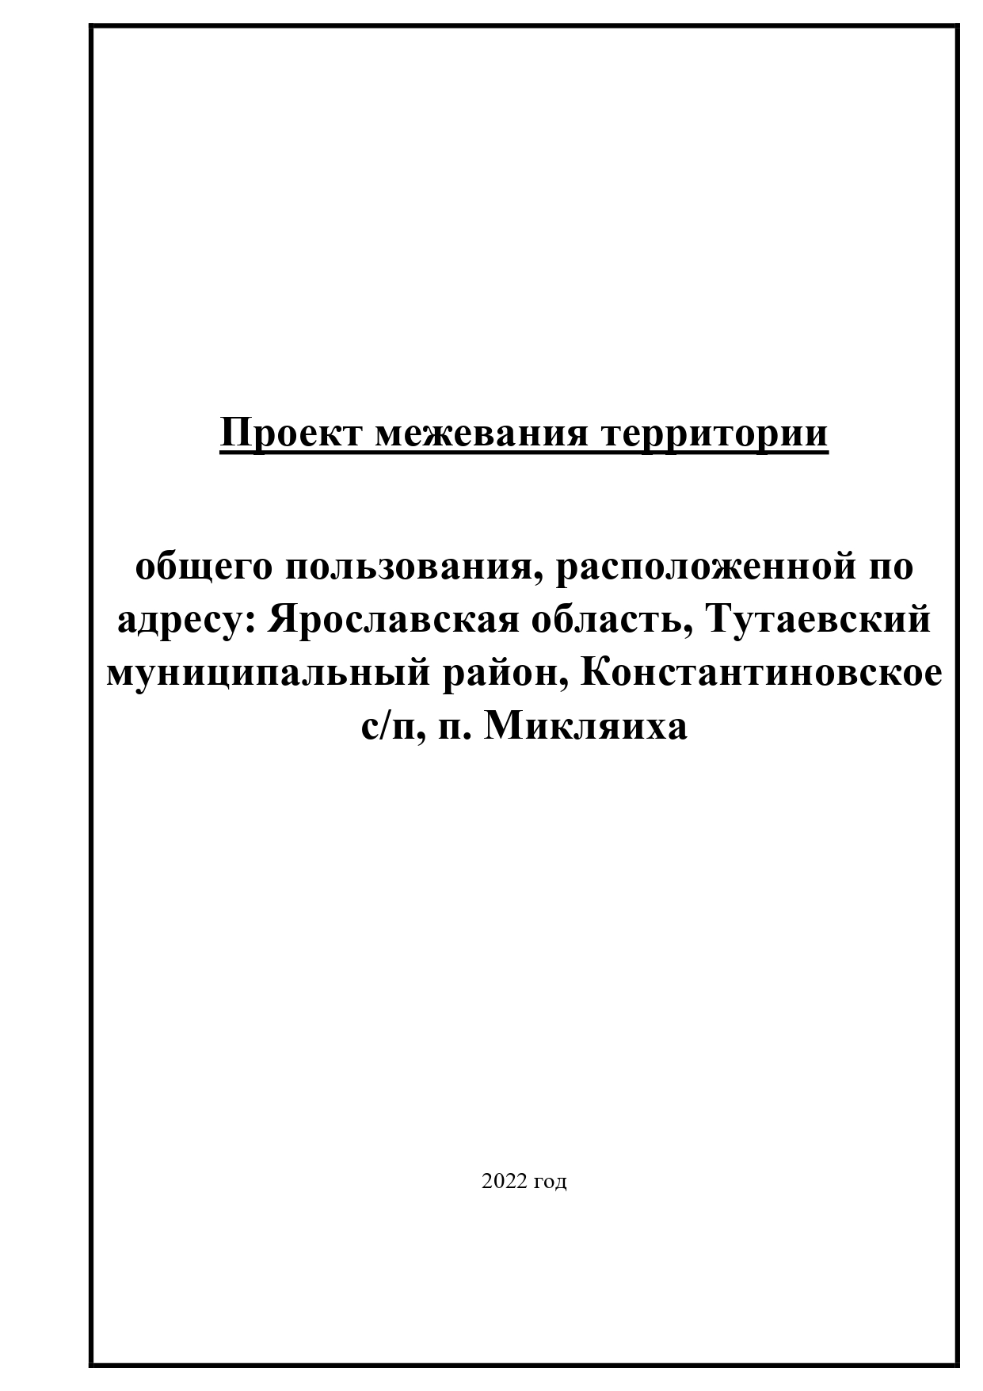

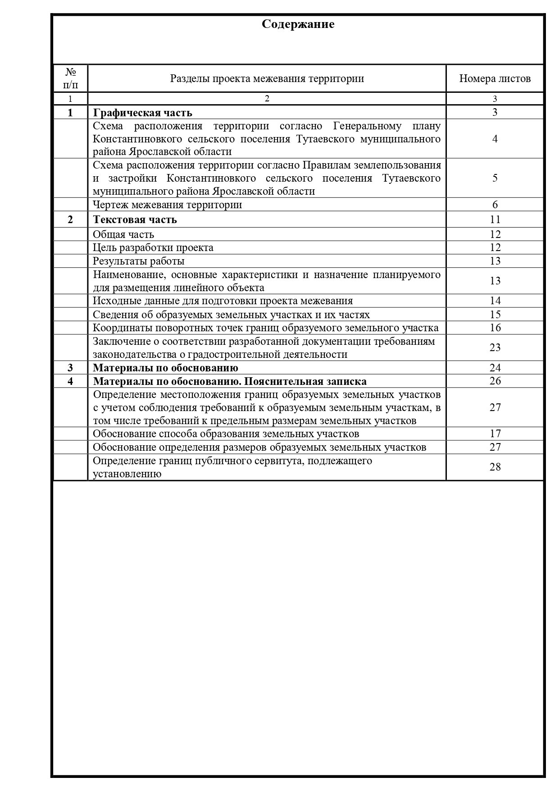

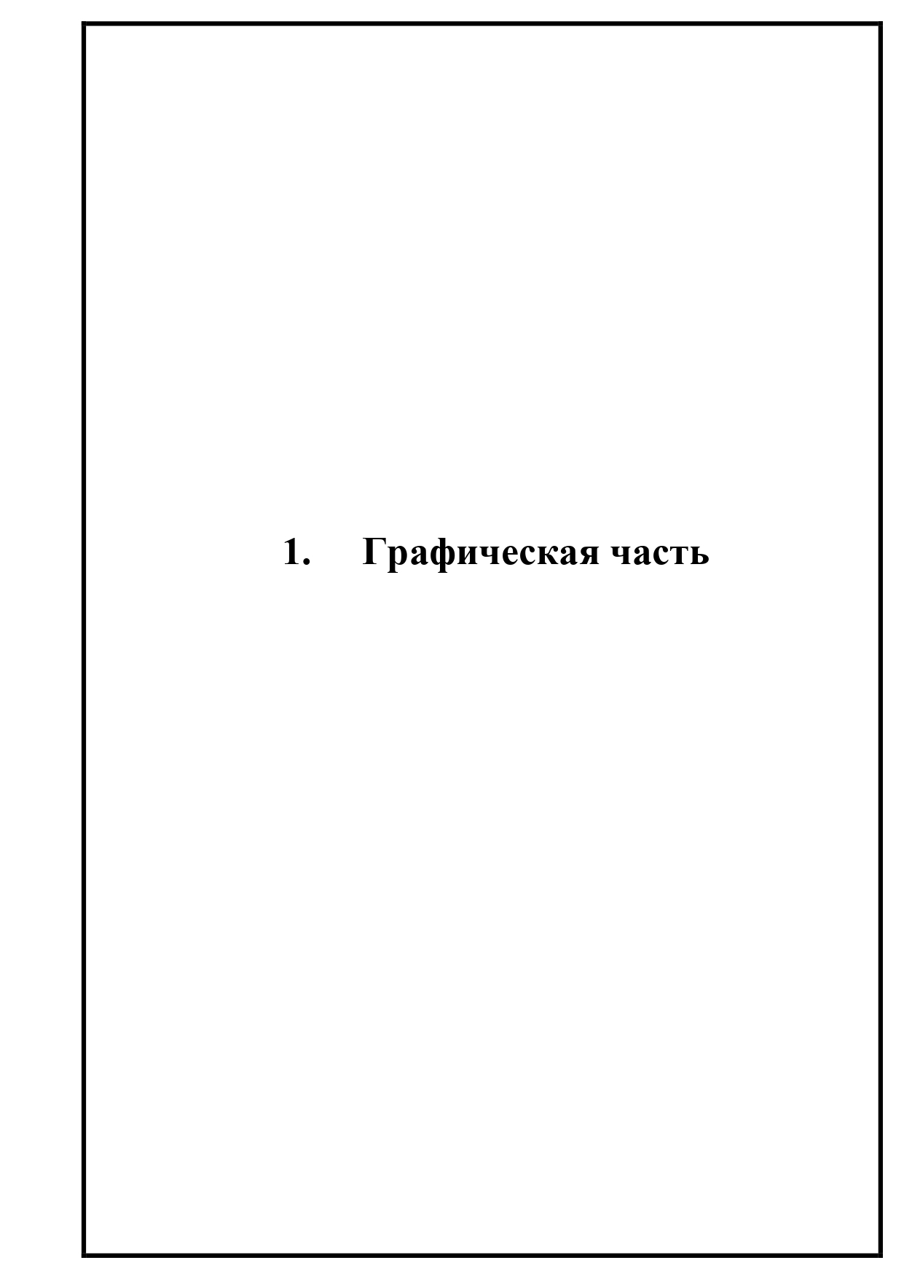

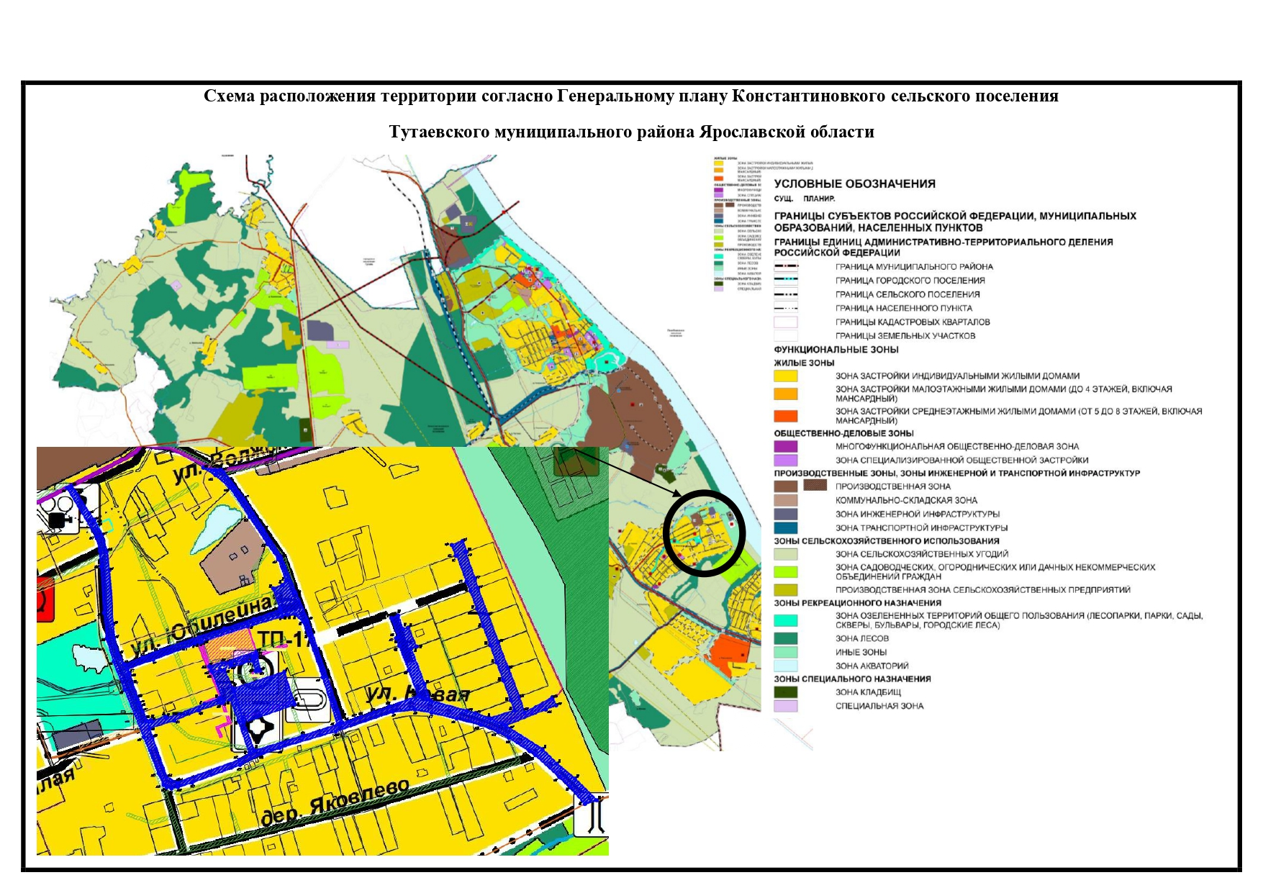
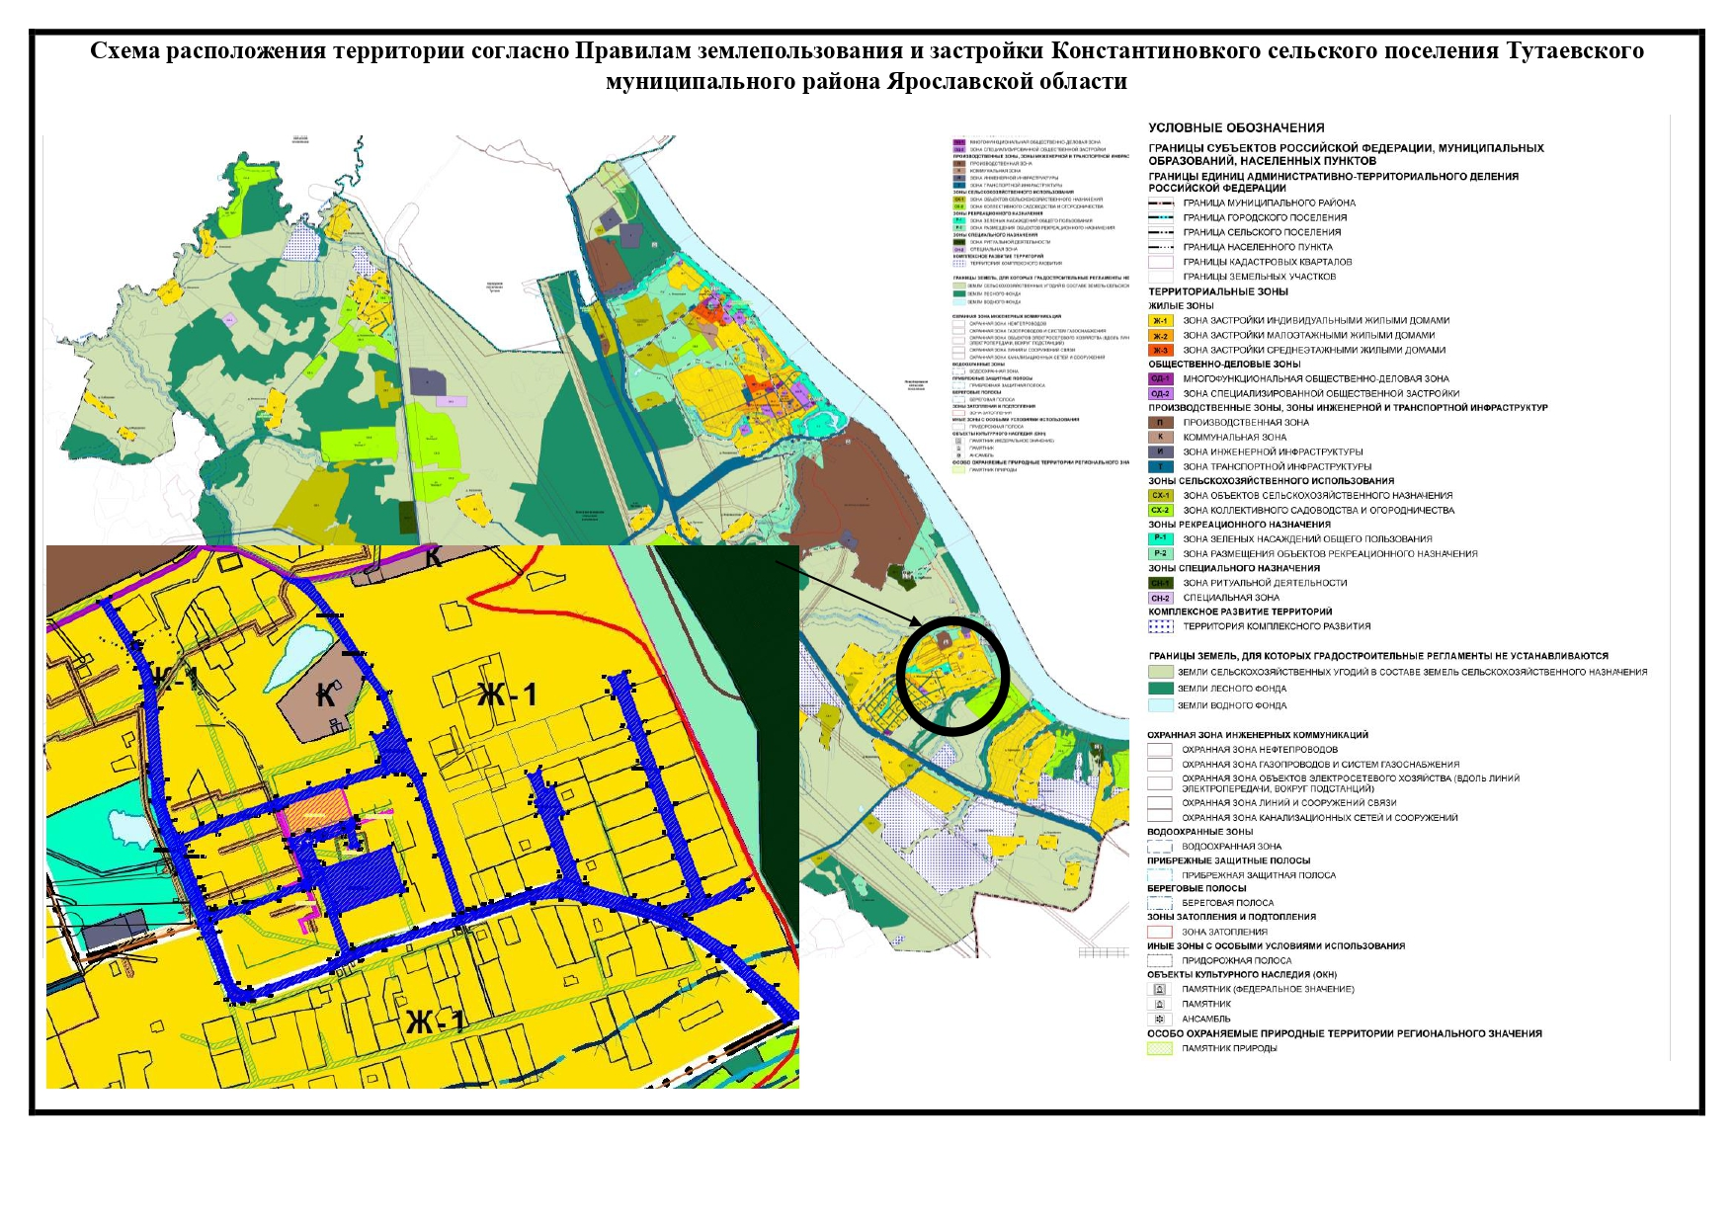

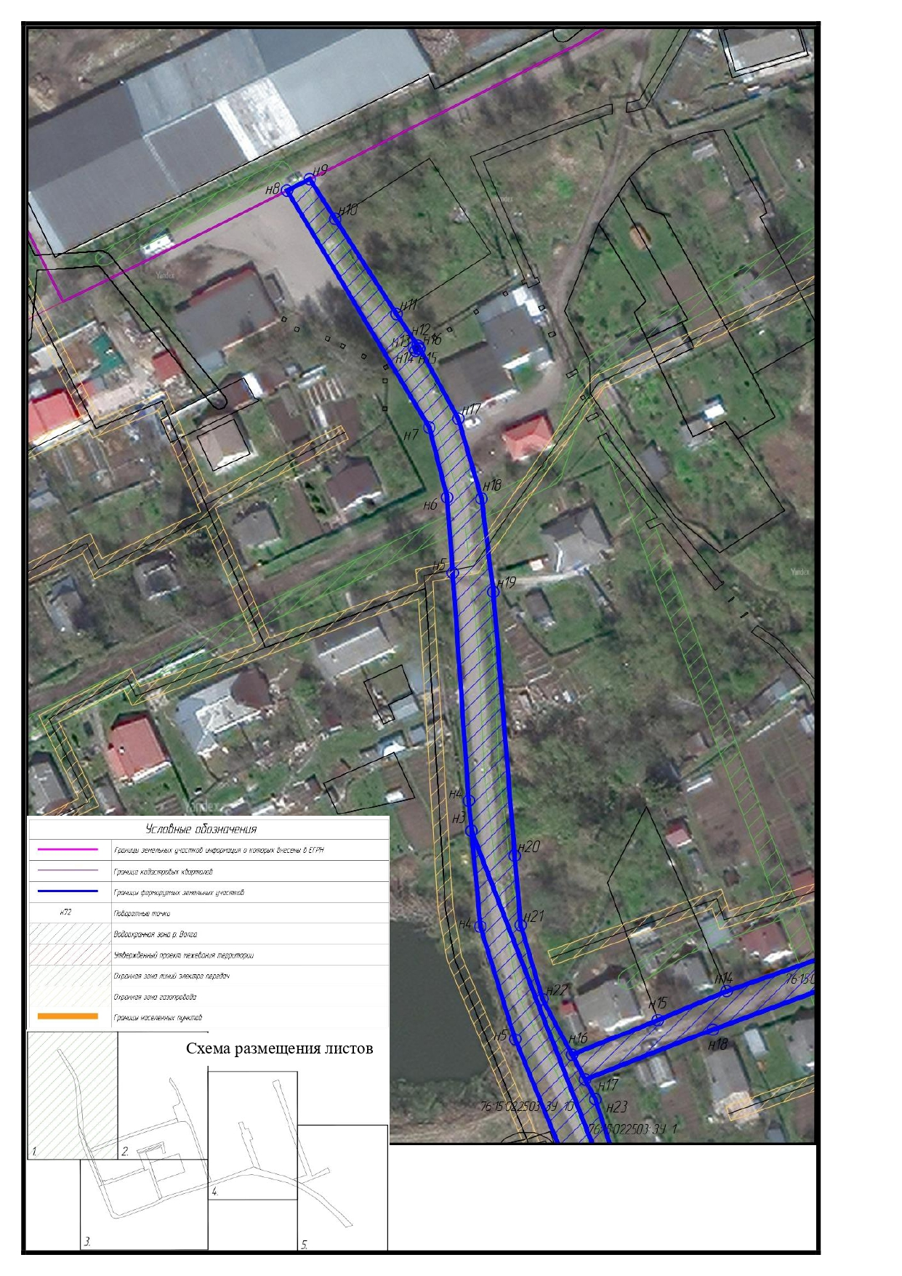
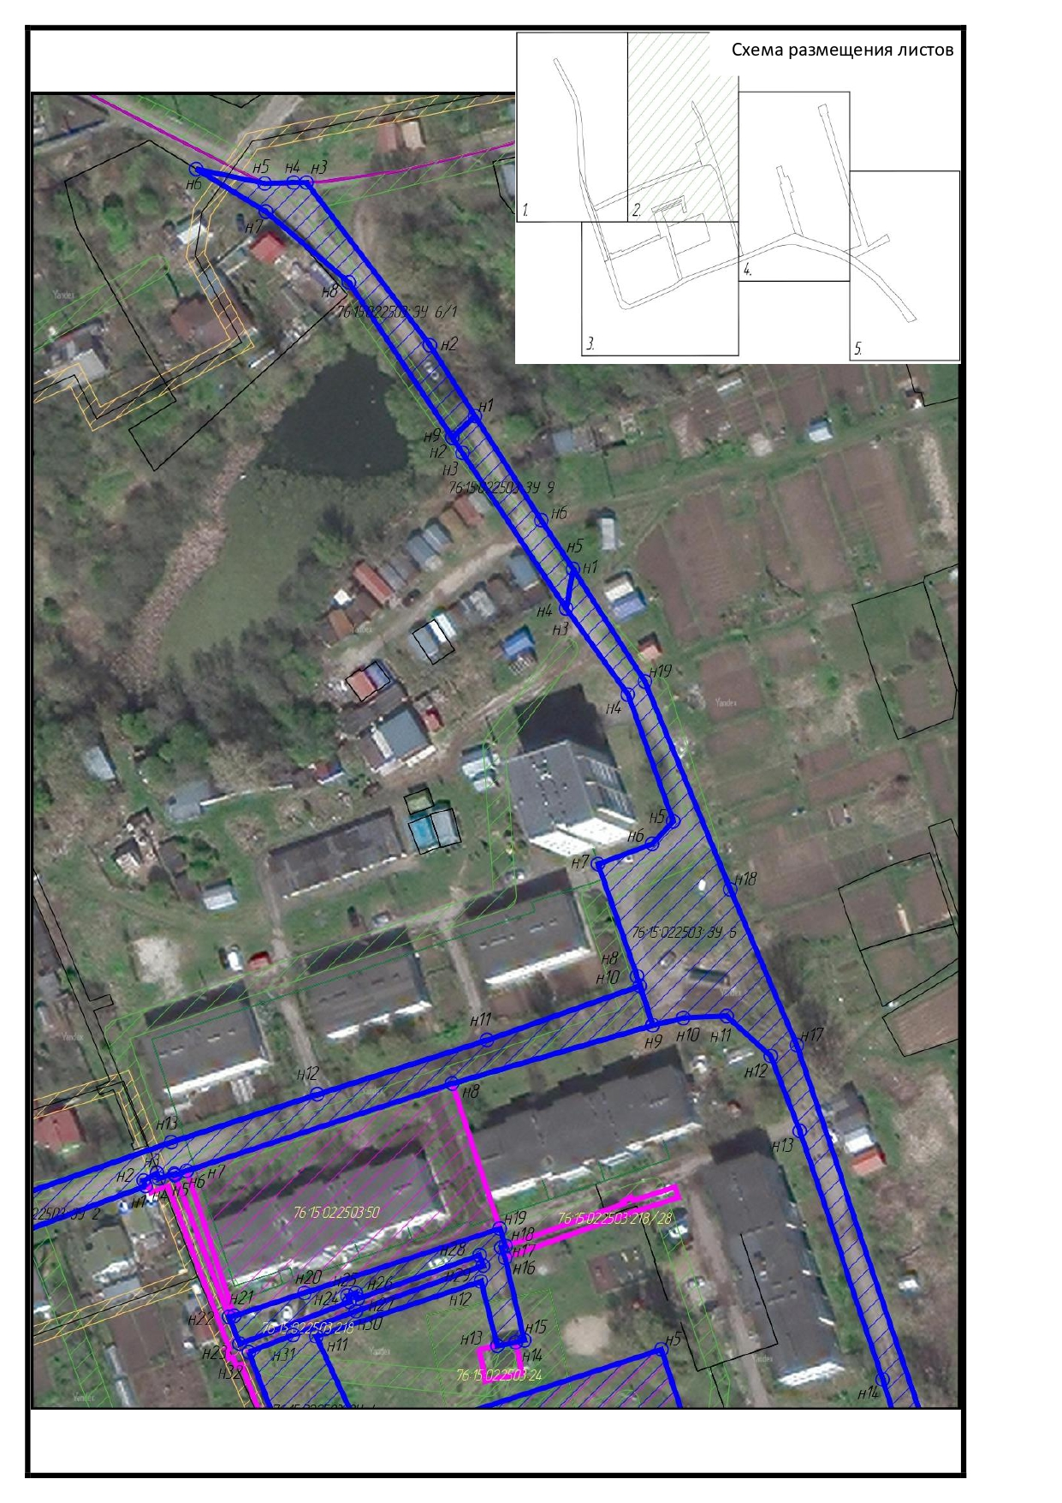
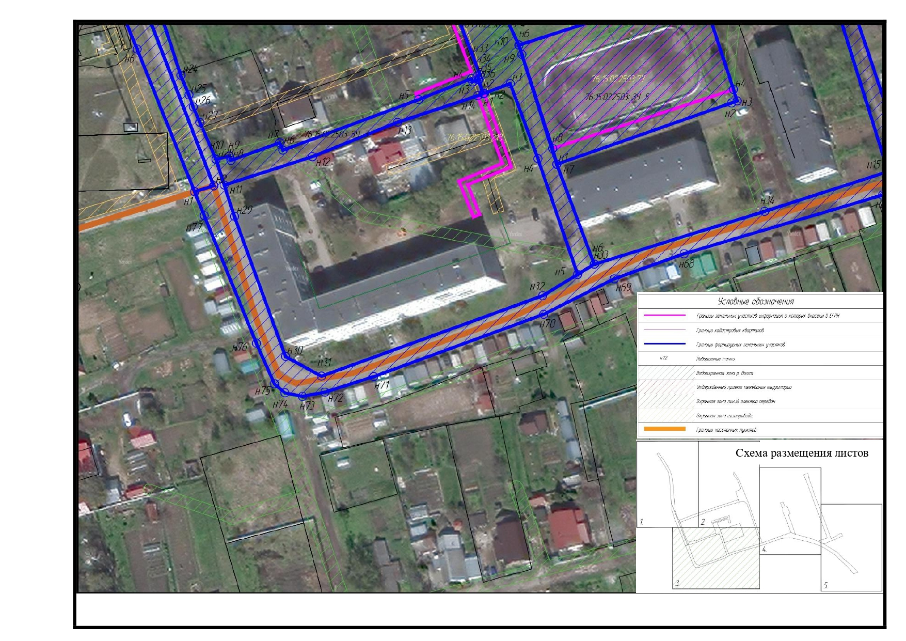
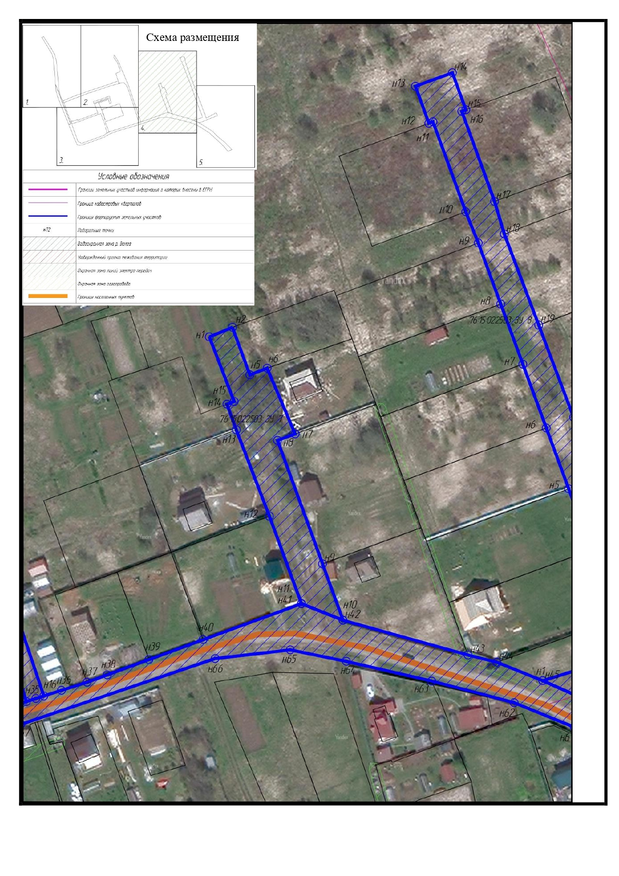
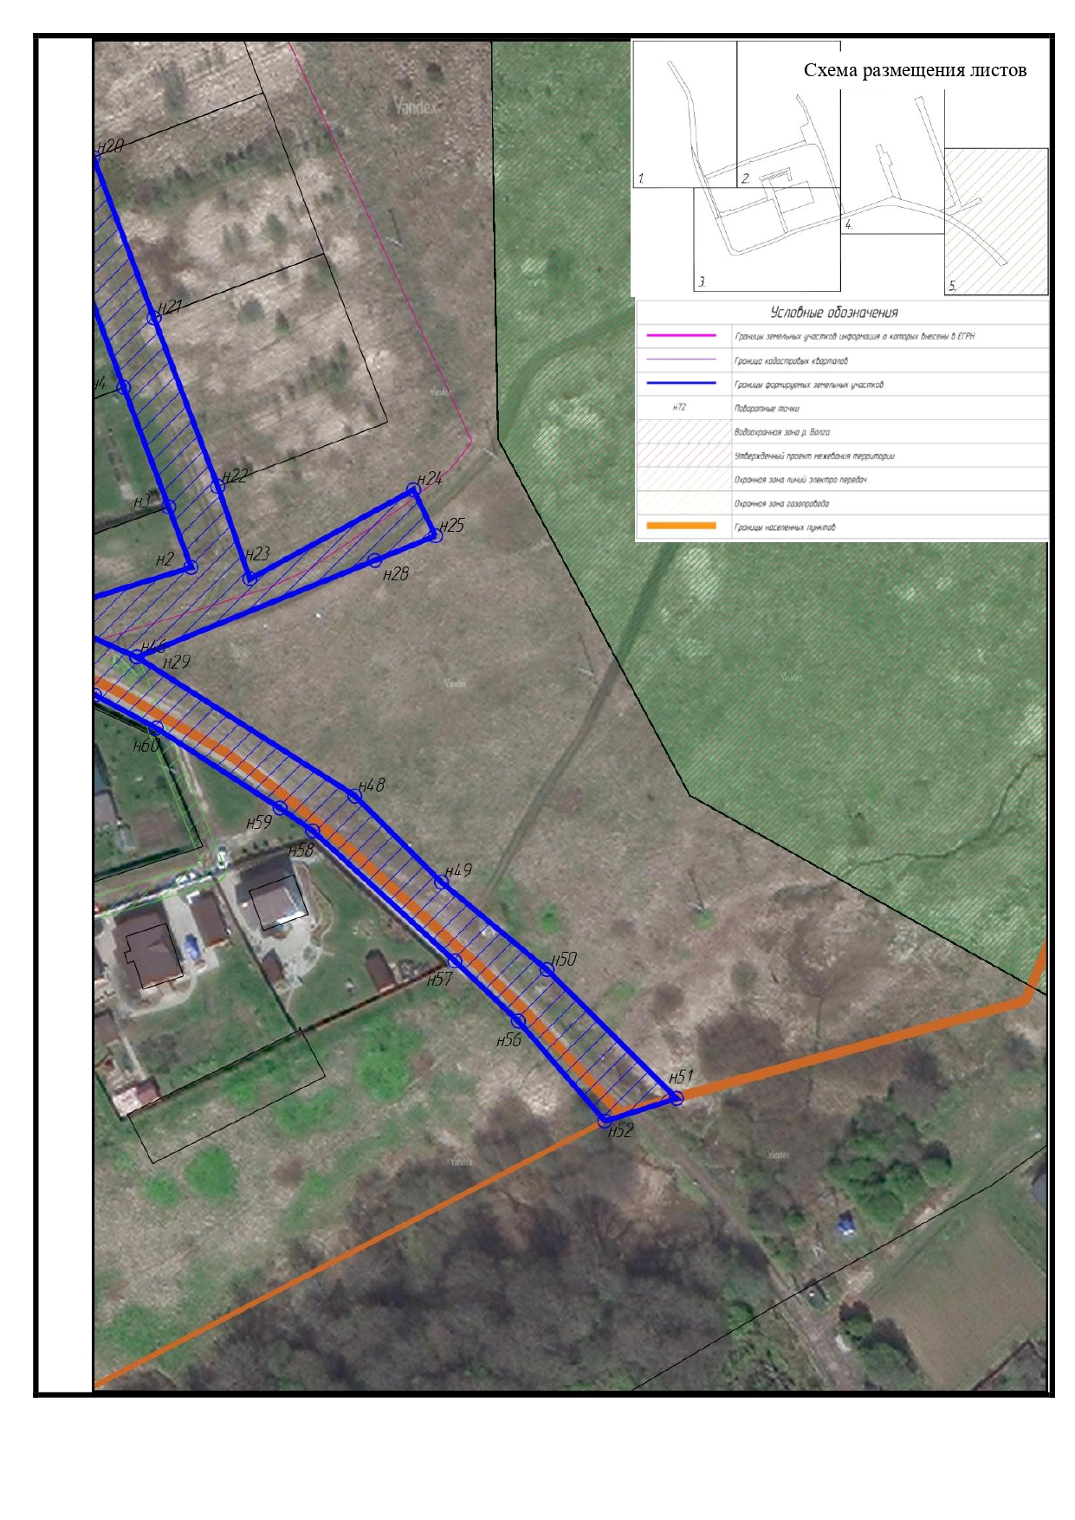

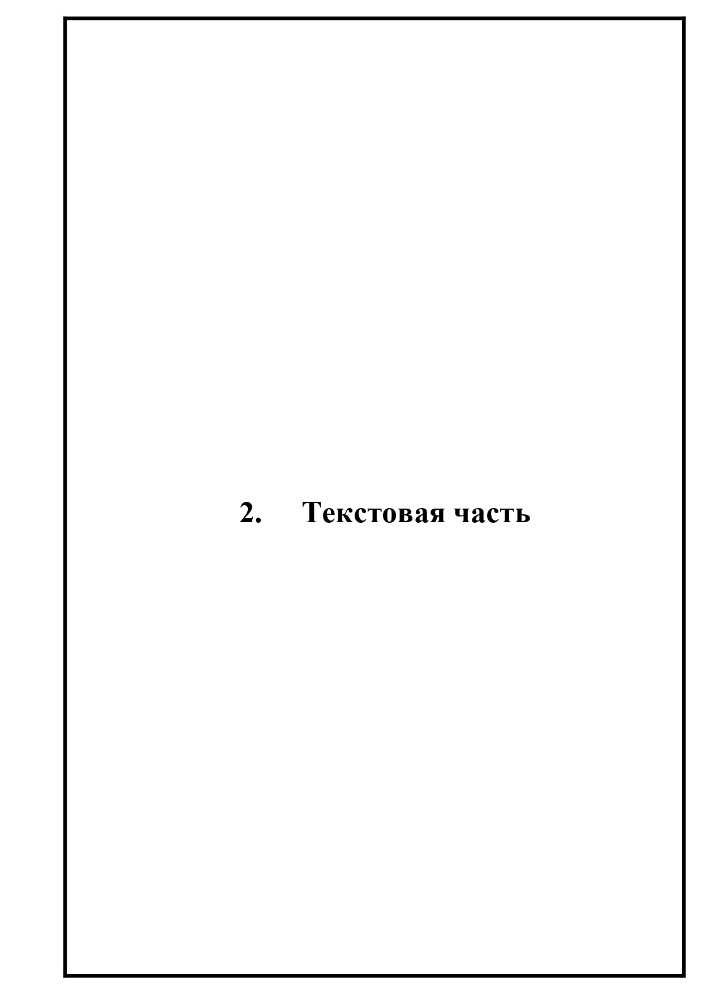

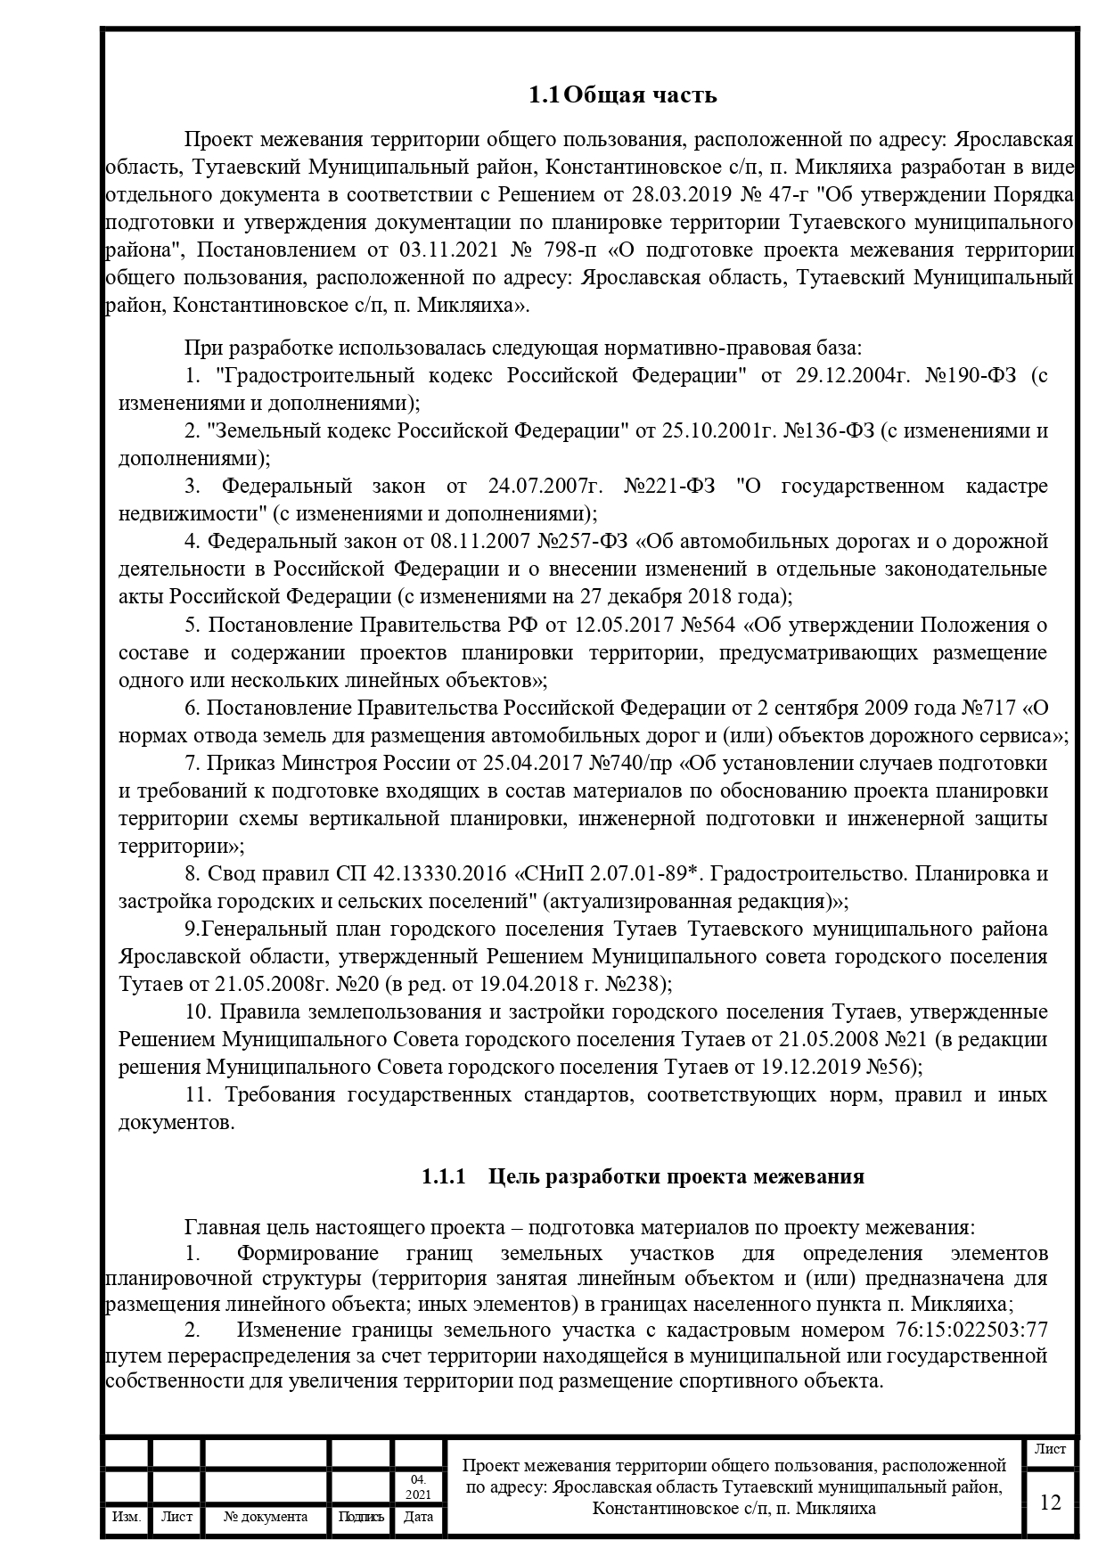

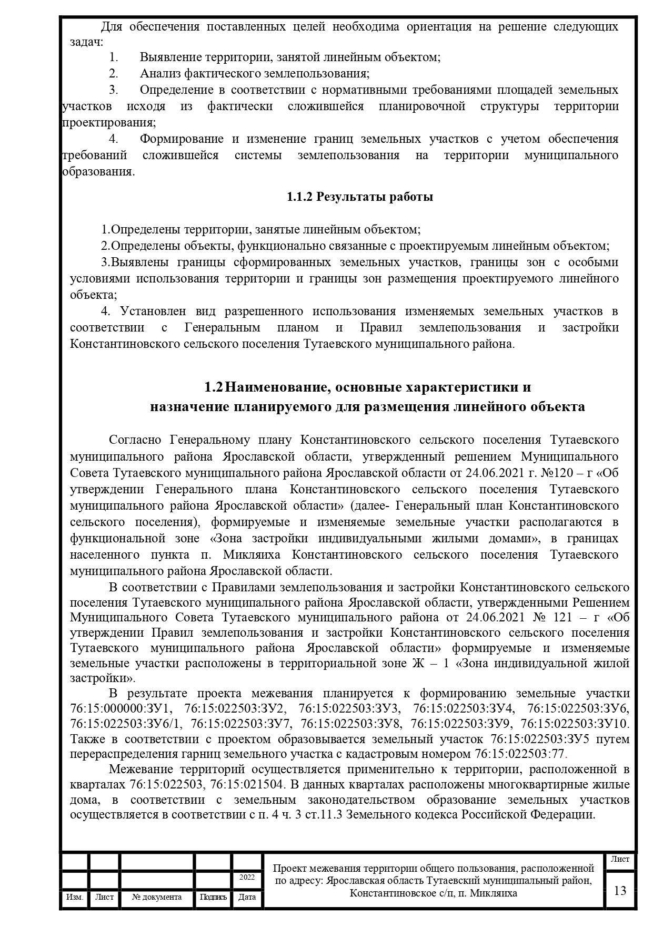

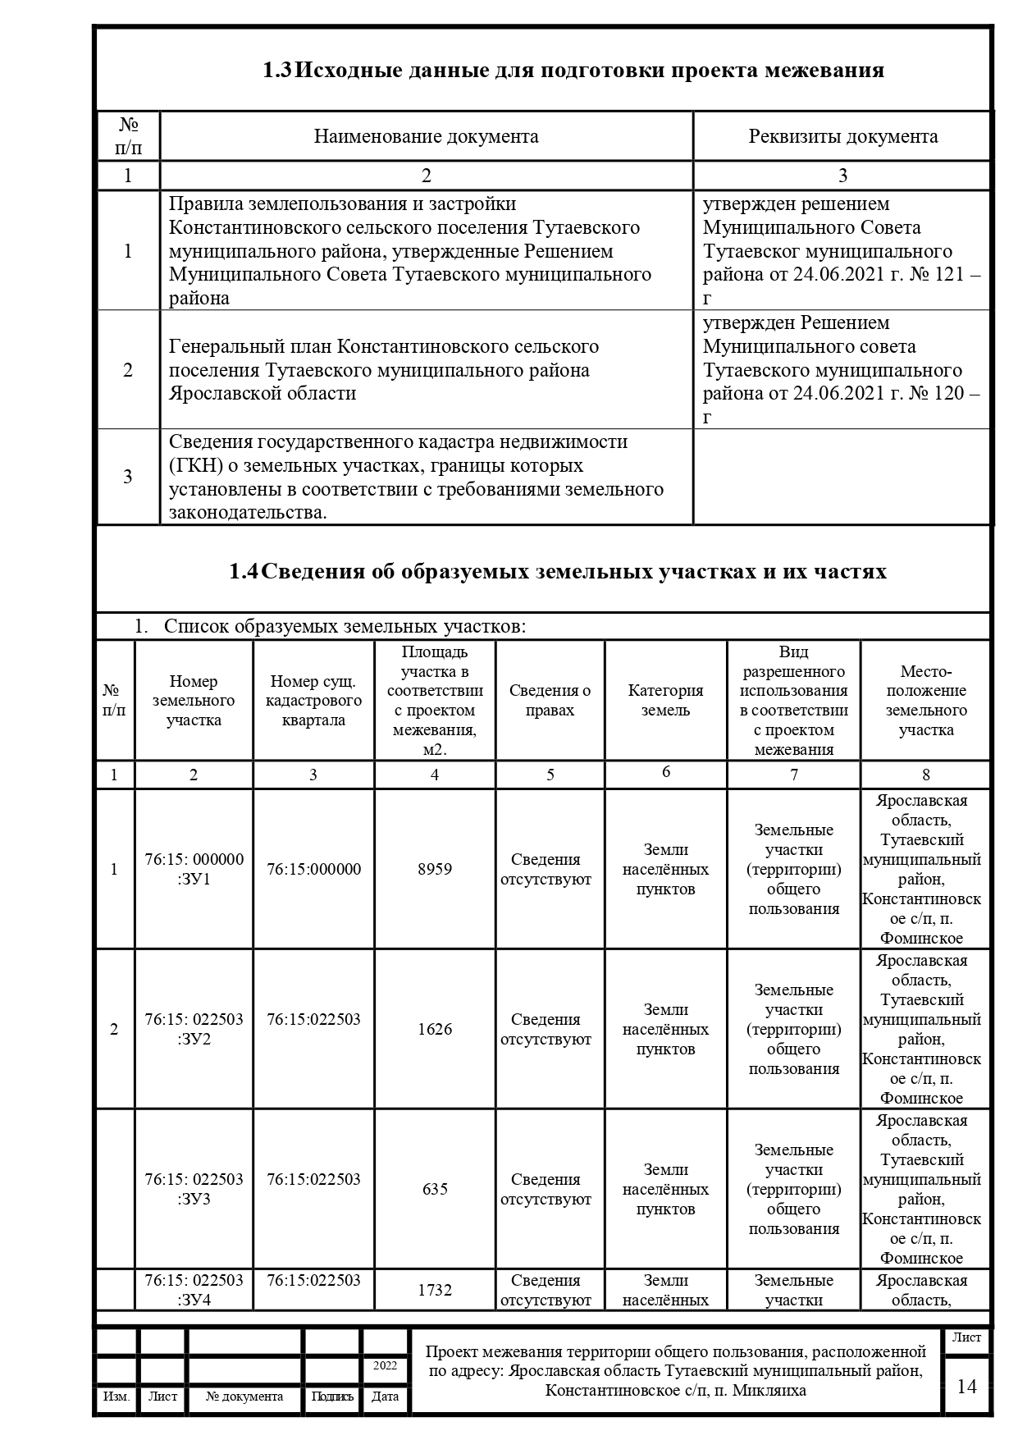

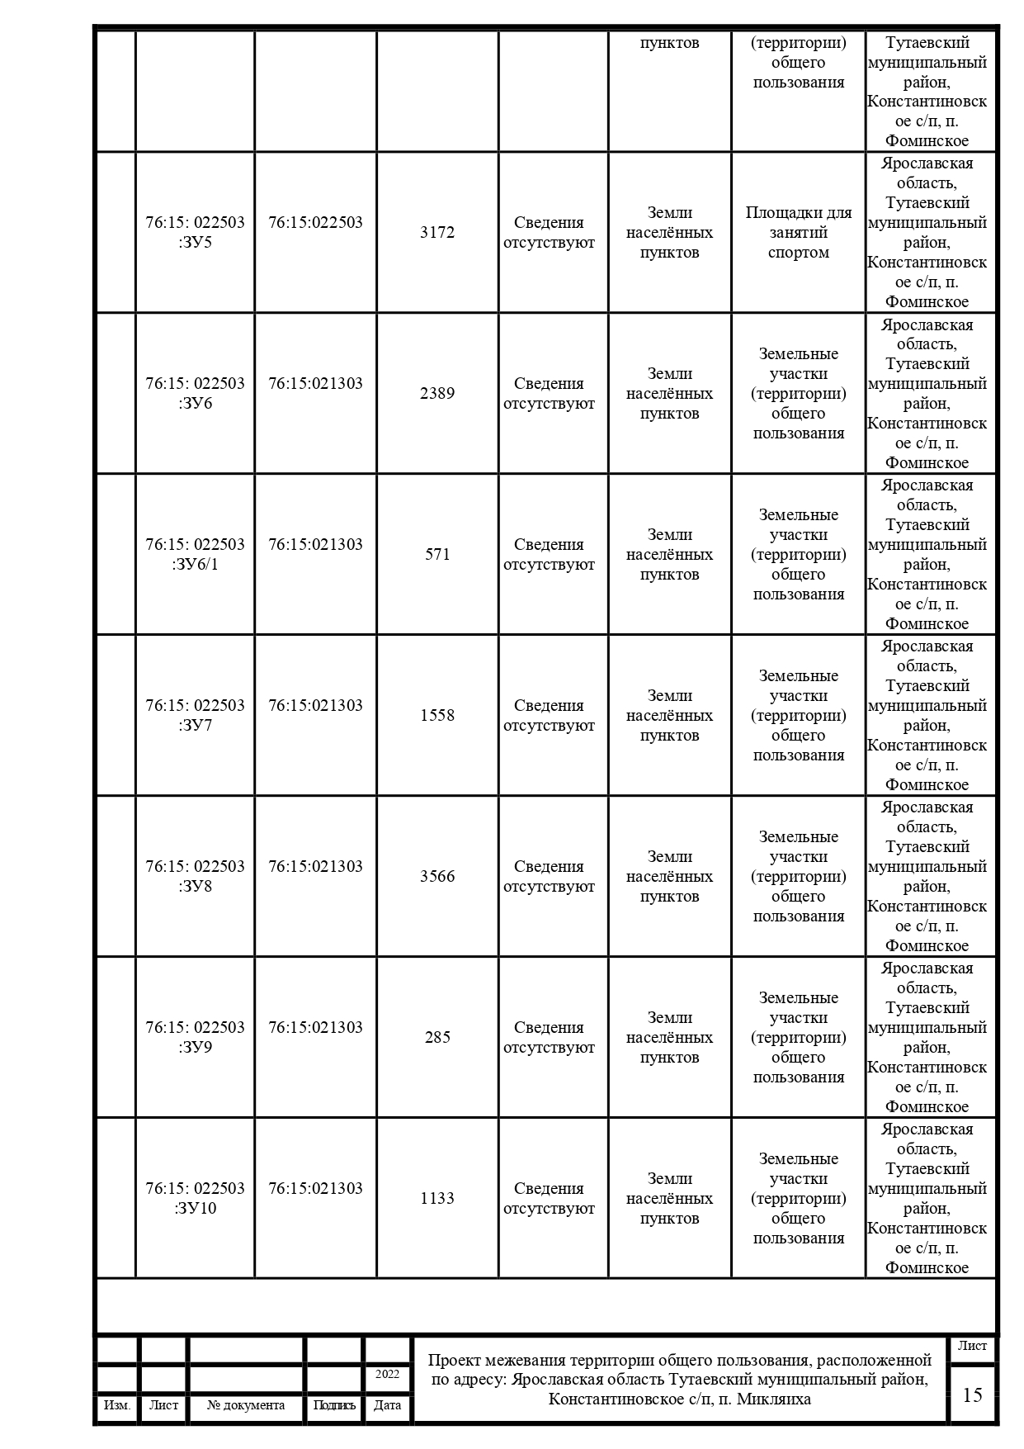

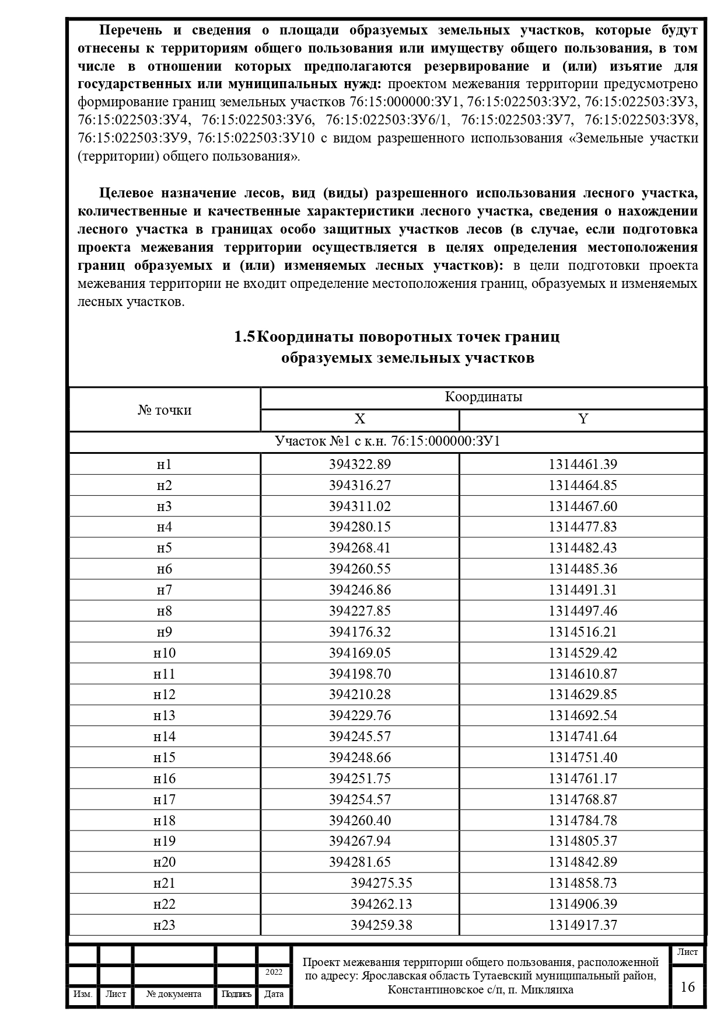

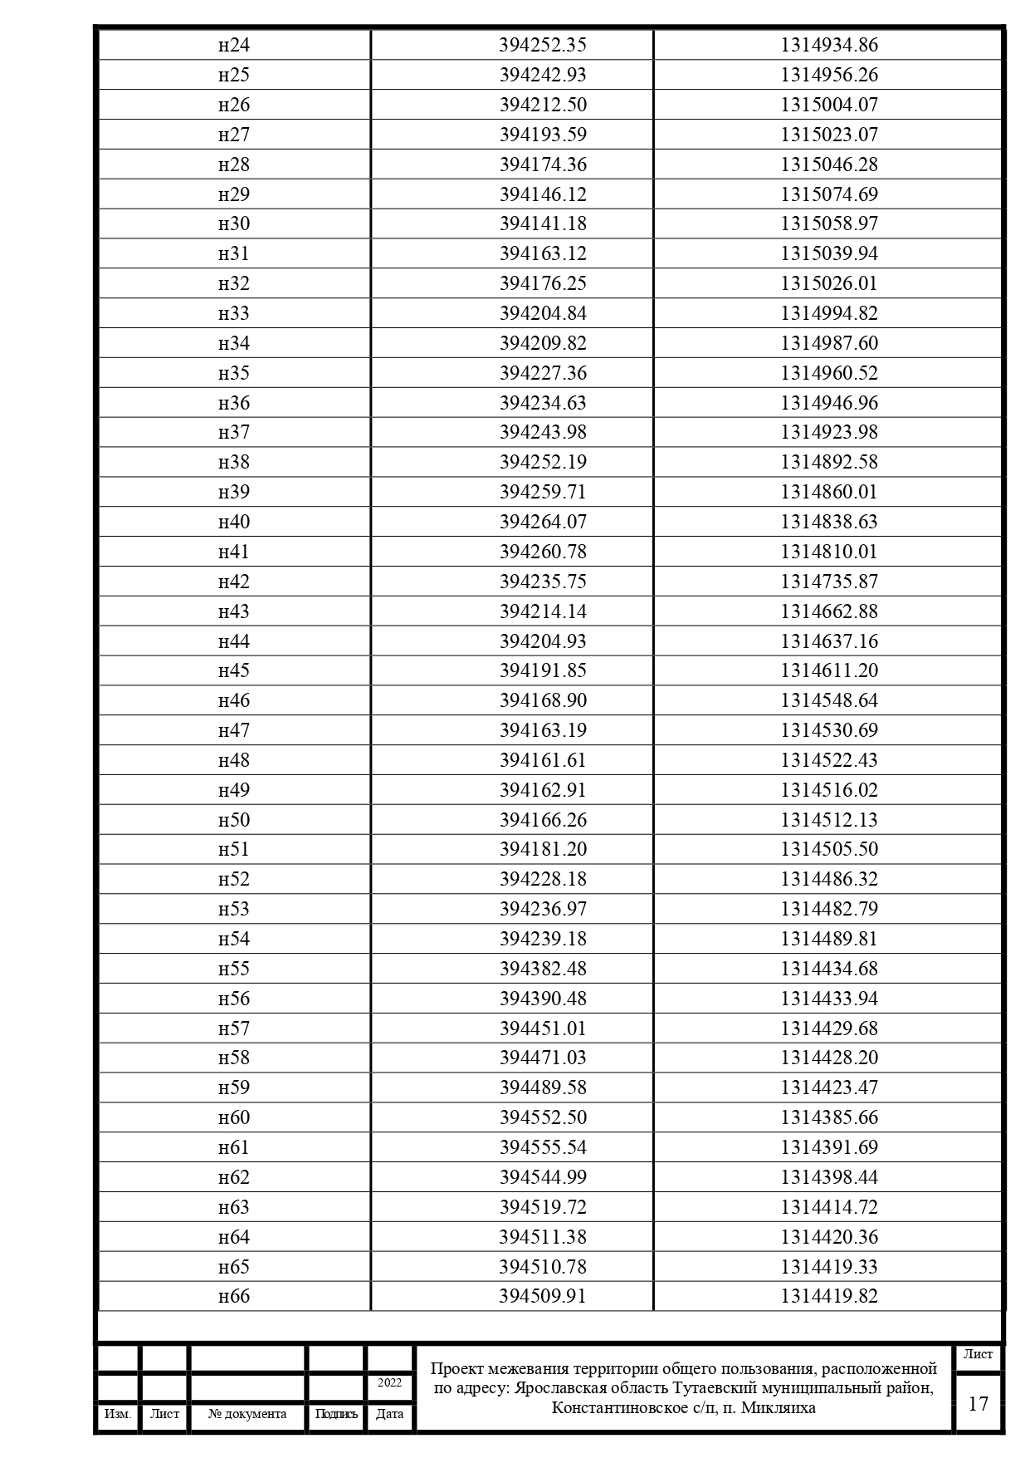

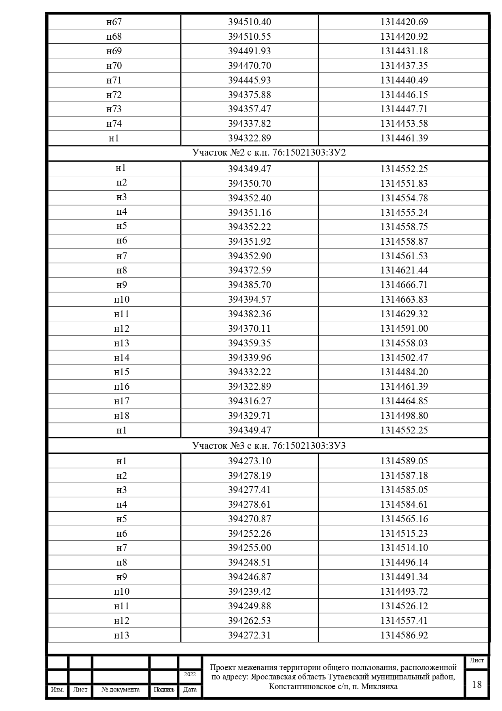

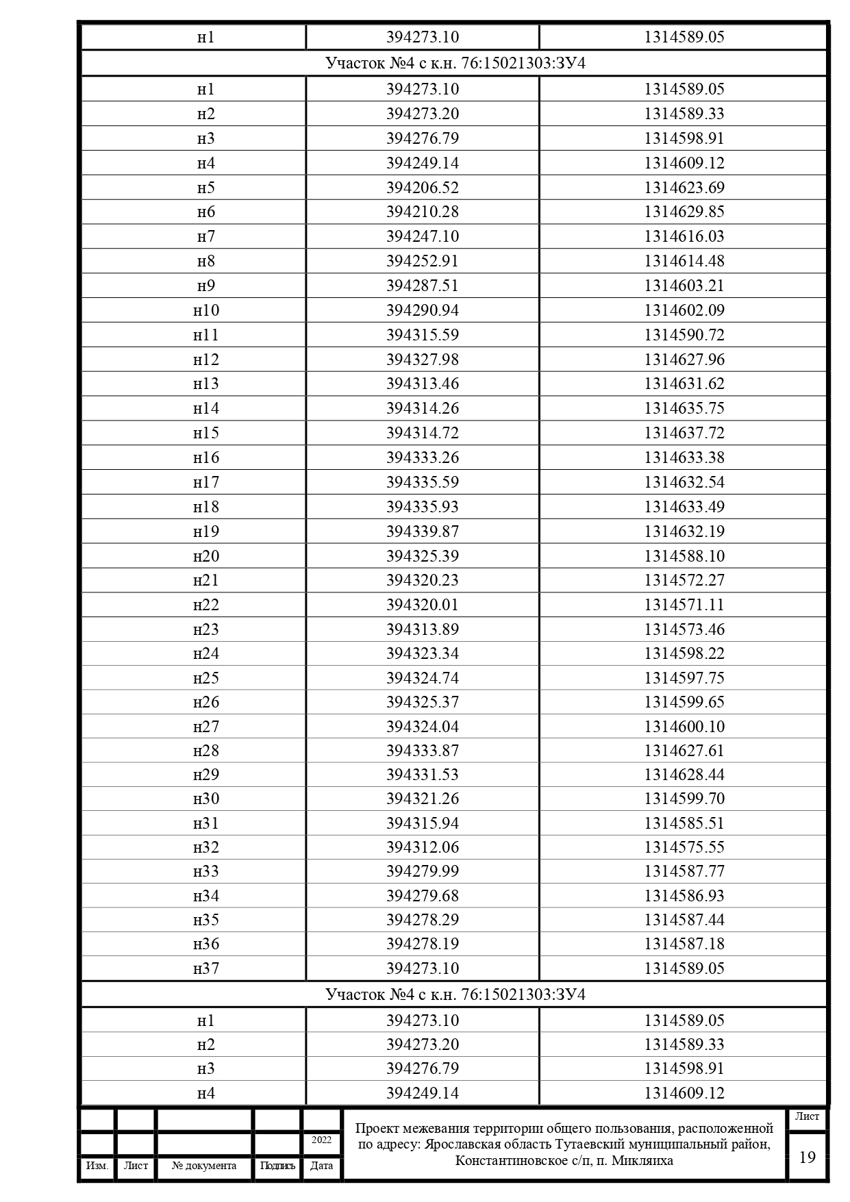

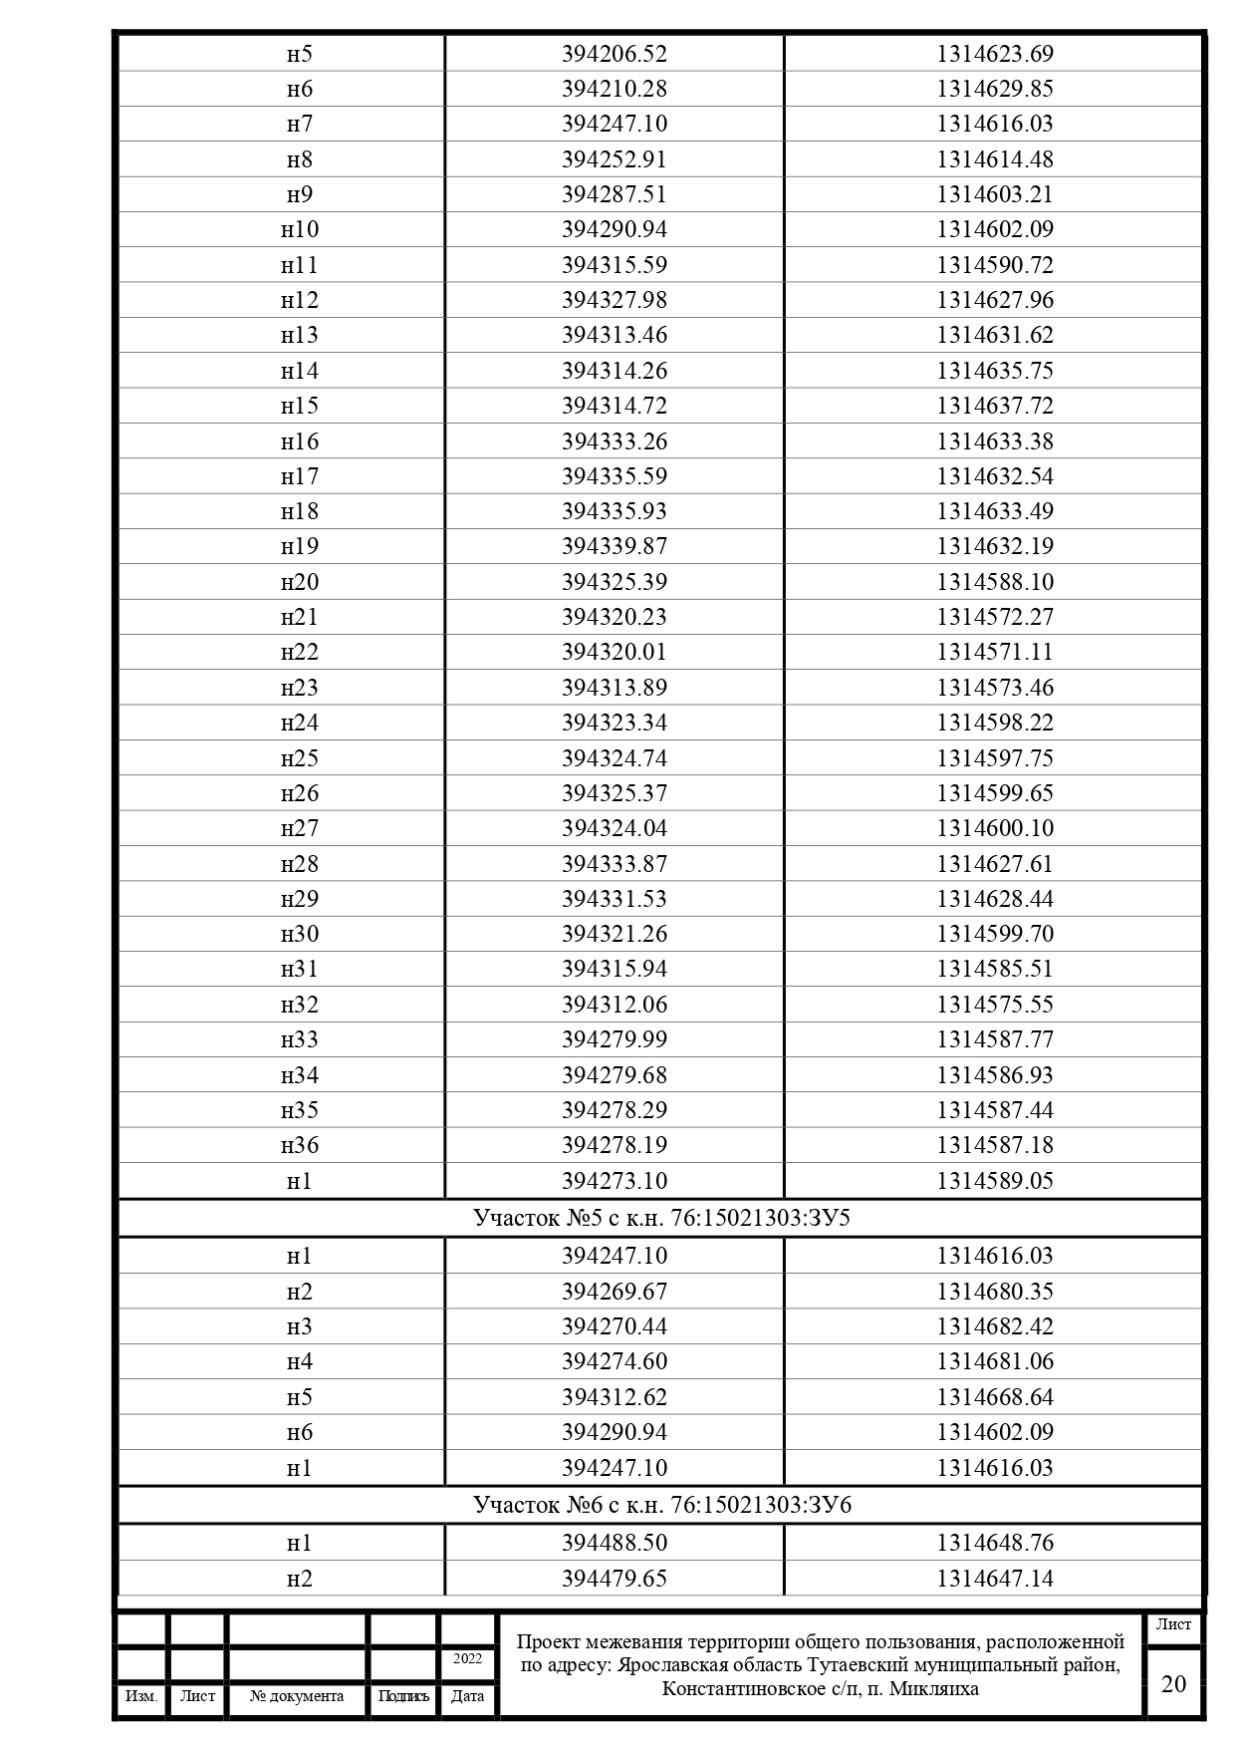

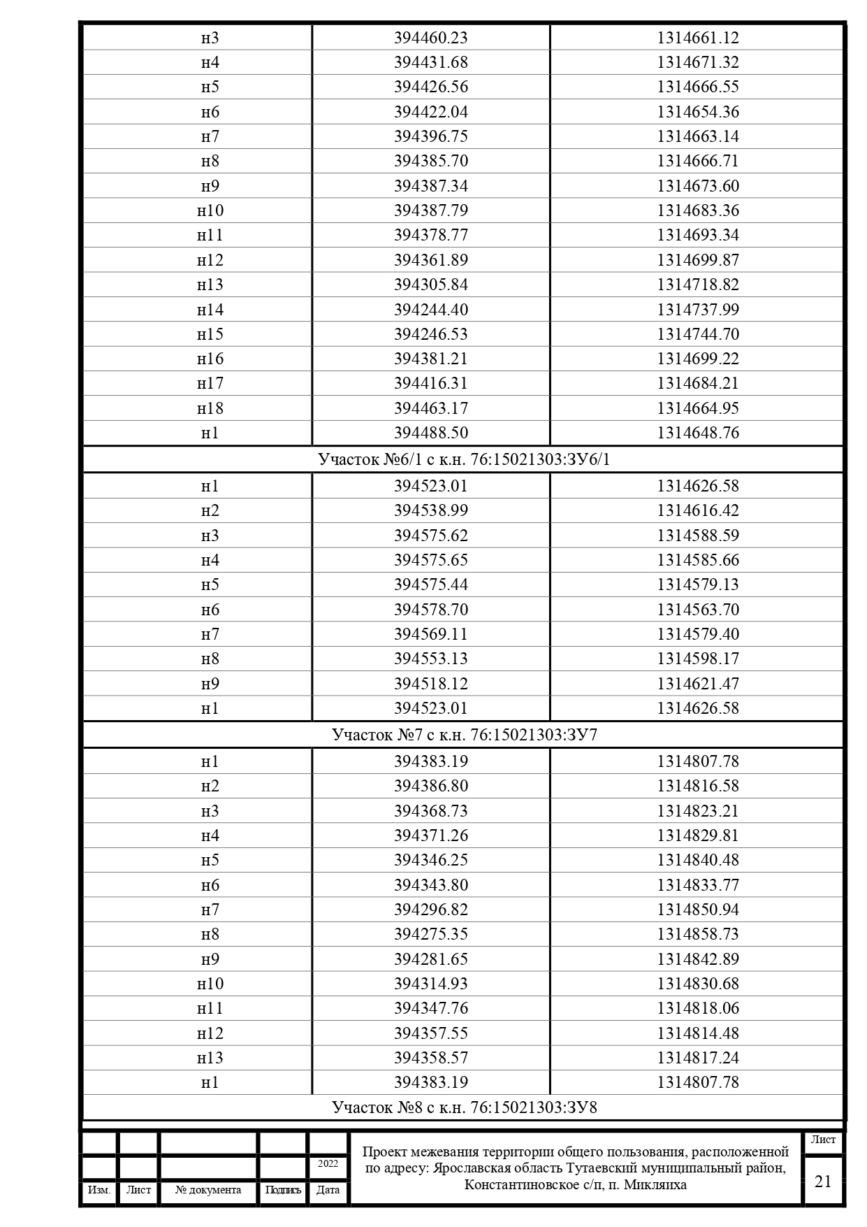

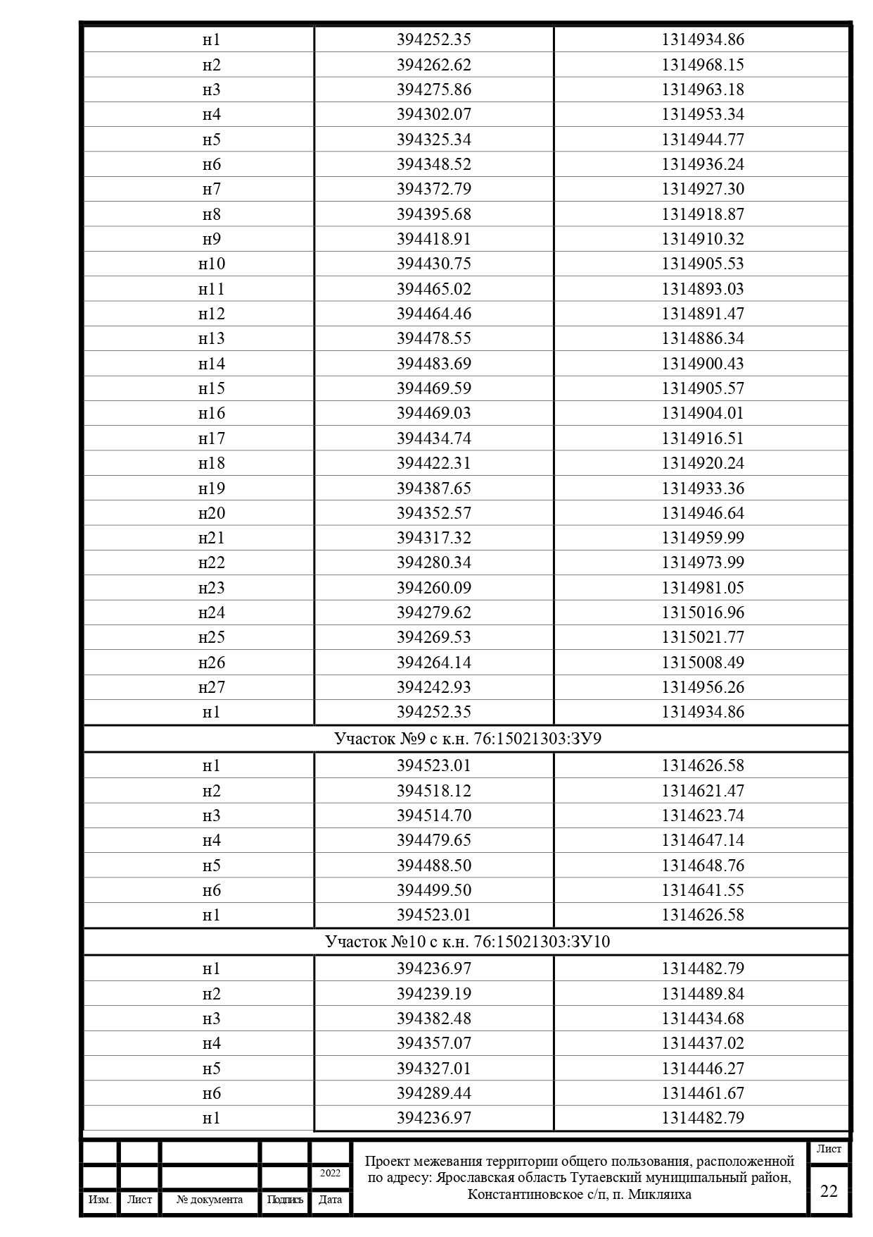

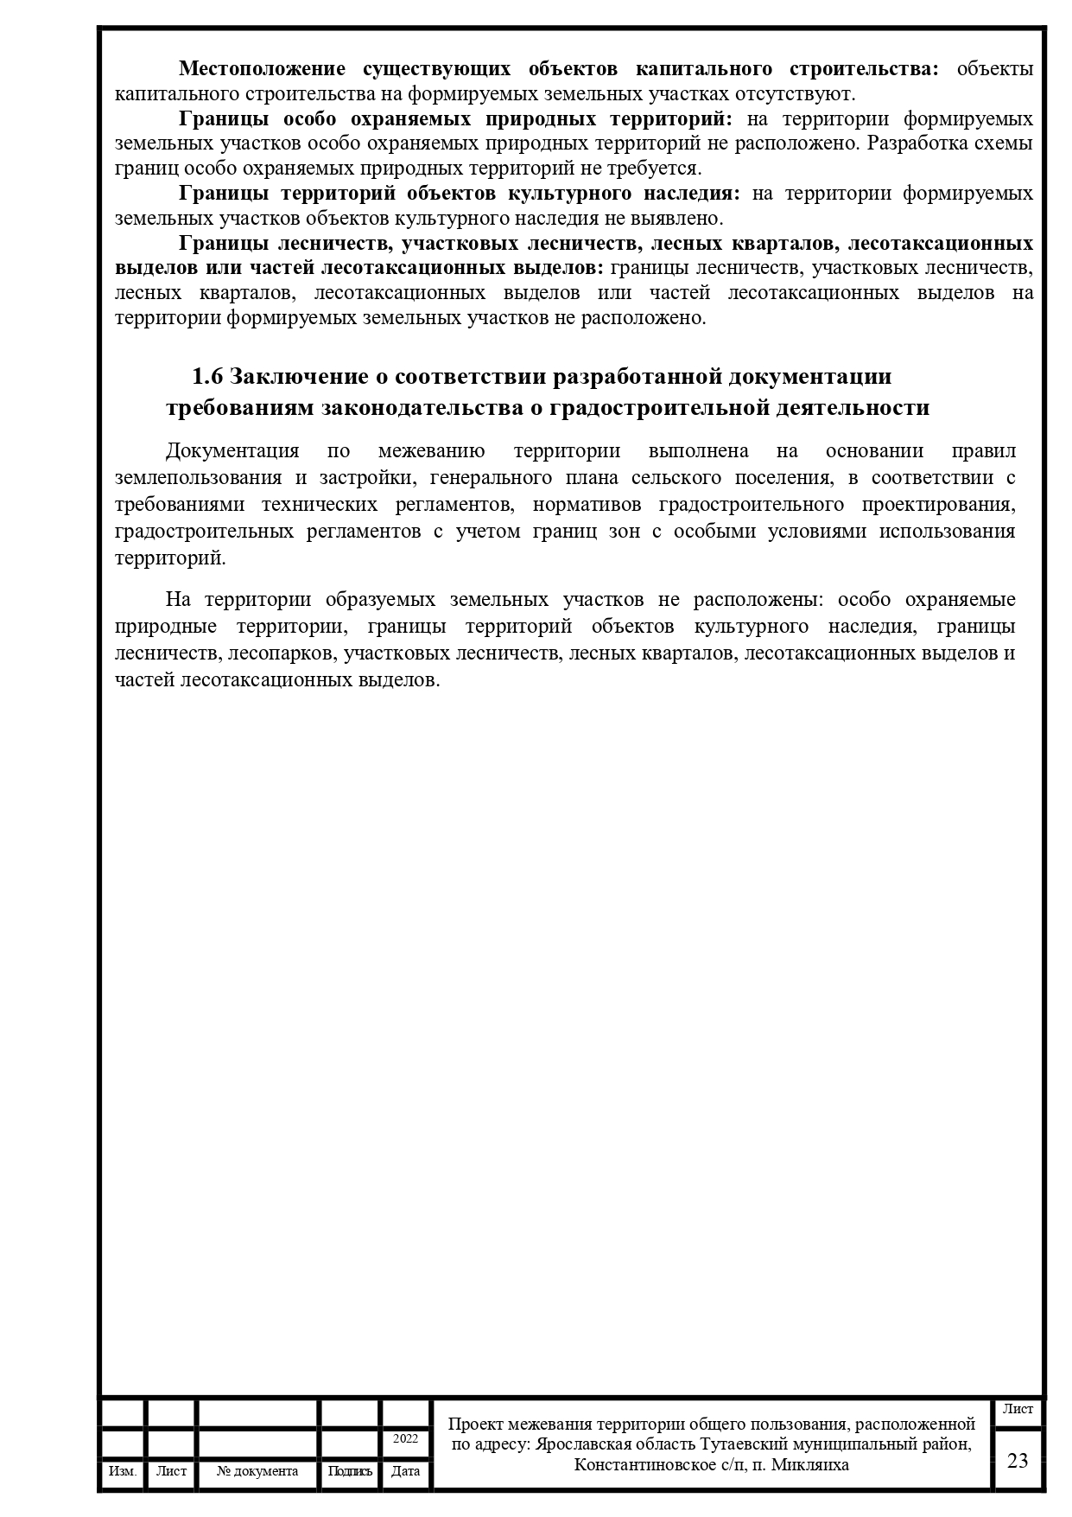

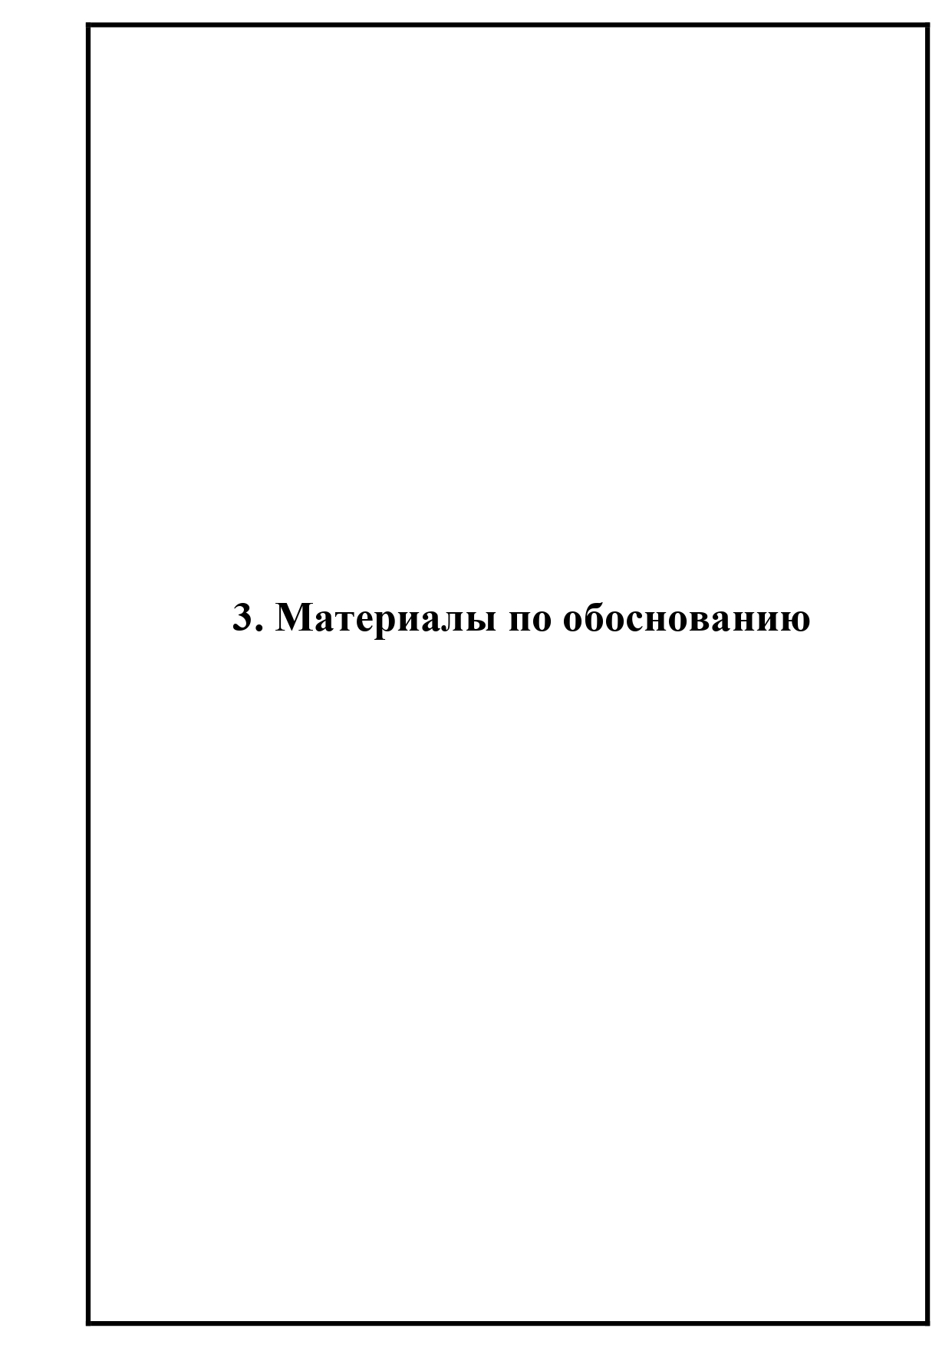

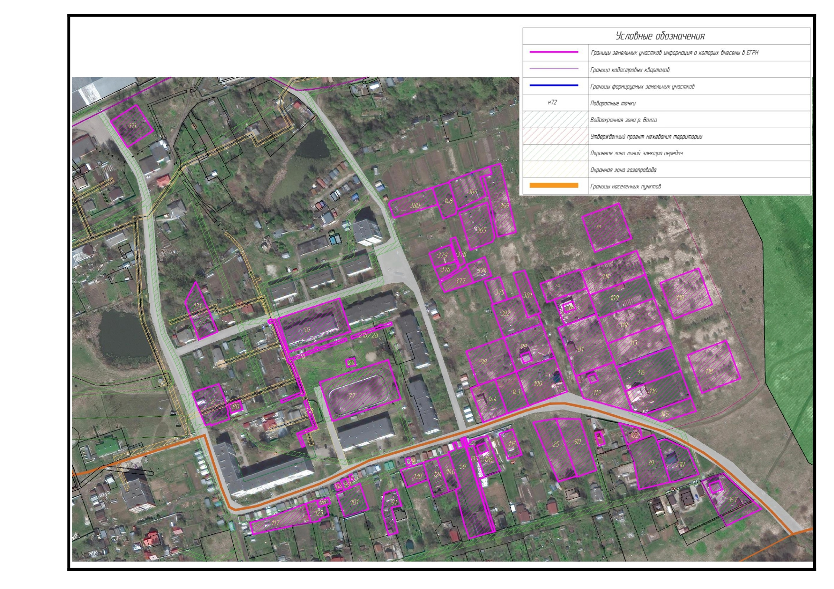

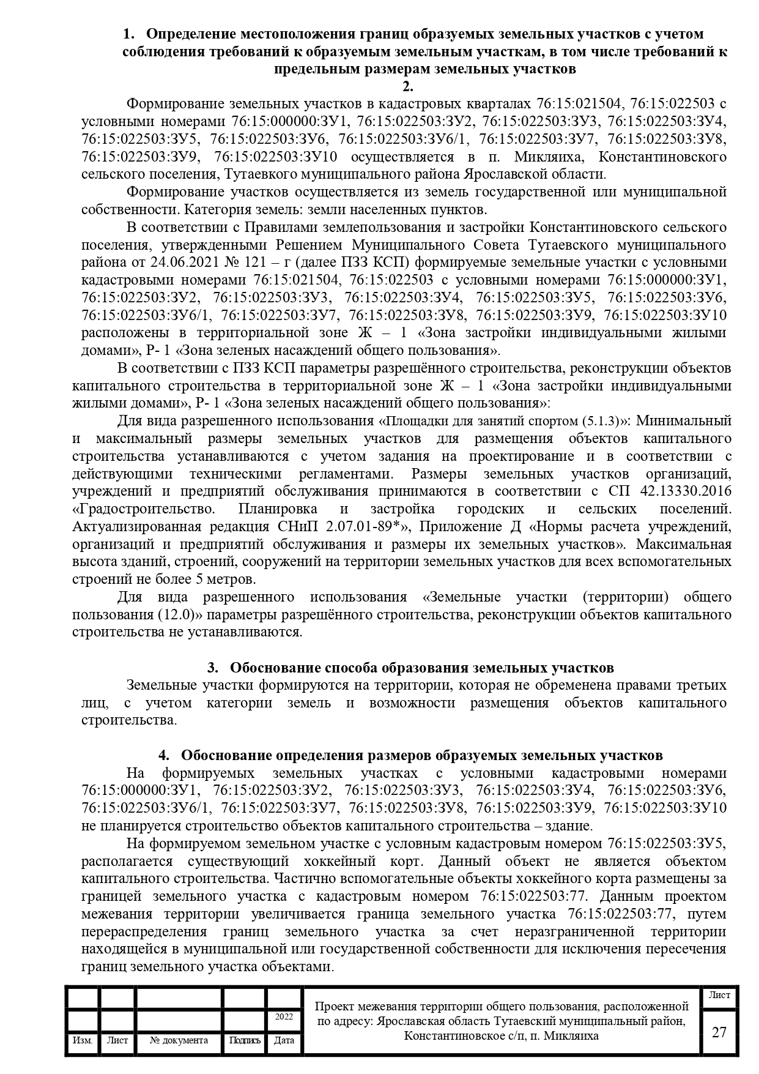

Приложение 2

к постановлению Администрации
Тутаевского муниципального района

от _____________ № ___

СОСТАВ

оргкомитета по проведению общественных обсуждений по проекту постановления Администрации ТМР «Об утверждении проекта межевания территории общего пользования, расположенной по адресу: Ярославская область, Тутаевский муниципальный район, Константиновское с/п, п. Микляиха»

1. Касьянова Екатерина Николаевна – начальник управления архитектуры и градостроительства Администрации Тутаевского муниципального района – главный архитектор Тутаевского муниципального района - председатель оргкомитета.
2. Петрова Анна Евгеньевна – И.о. заместителя Главы Администрации Тутаевского муниципального района по имущественным вопросам – директора департамента муниципального имущества Администрации Тутаевского муниципального района - заместитель председателя оргкомитета.
3. Ионина Юлия Александровна – главный специалист управления архитектуры и градостроительства Администрации Тутаевского муниципального района – секретарь оргкомитета.

ОПОВЕЩЕНИЕ О НАЧАЛЕ ОБЩЕСТВЕННЫХ ОБСУЖДЕНИЙ

На общественные обсуждения представляется проект постановления Администрации Тутаевского муниципального района «Об утверждении проект межевания территории общего пользования, расположенной по адресу: Ярославская область, Тутаевский муниципальный район, Константиновское с/п, п. Микляиха».
Исполнитель – управление архитектуры и градостроительства Администрации Тутаевского муниципального района.
Перечень информационных материалов к проекту:
- проект межевания территории.
Порядок проведения общественных обсуждений по проекту включает:
1) Размещение проекта и информационных материалов к нему на официальном сайте Администрации Тутаевского муниципального района и открытие экспозиции проекта.
2) Проведение экспозиции проекта.
3) Сбор замечаний и предложений к проекту от участников общественных обсуждений в период размещения проекта и информационных материалов к нему, проведения экспозиции проекта.
4) Подготовку и оформление протокола общественных обсуждений.
5) Подготовку и опубликование заключения о результатах общественных обсуждений.
Срок проведения общественных обсуждений с 27.05.2022 г. по 27.06.2022 г.
Информационные материалы по теме общественных обсуждений представлены на экспозиции по адресу: Ярославская область, г. Тутаев, ул. Луначарского, д.105.
Экспозиция открыта с 30.05.2022г.по 27.06.2022 г.
(дата открытия экспозиции) (дата закрытия экспозиции)

Часы работы: с 9.00 до 12.00 и с 13.00 до 16.00, на выставке проводятся консультации по теме общественных обсуждений 06.06.2022г., в 10.00.
(дата, время)
В период проведения общественных обсуждений участники общественных обсуждений имеют право представить свои предложения и замечания по обсуждаемому проекту посредством:
- официального сайта;
- в письменной форме в адрес организатора общественных обсуждений;
- записи в книге (журнале) учета посетителей экспозиции проекта, подлежащего рассмотрению на общественных обсуждениях.
Номера контактных справочных телефонов организатора общественных обсуждений:8 (48533) 2-13-12.
Почтовый адрес организатора общественных обсуждений: 152300, Ярославская область, г.Тутаев, ул. Луначарского, д.105.
Электронный адрес организатора общественных обсуждений arhitektura@tr.adm.yar.ru.
- Проект и информационные материалы к проекту будут размещены на официальном сайте:
https://admtmr.ru/administratsiya-rayona/obshchestvennye-obsuzhdeniya.php

Организатор общественных обсуждений:
Управление архитектуры и градостроительства
Администрации Тутаевского муниципального района.

